2018年家用洗碗机比较试验报告
广东省消费者委员会 佛山市消费者委员会

随着生活质量提高，国民消费观念发生改变。洗碗机因能把用户从繁琐的餐具清洗劳动中解放出来而越来越受关注青睐，整体销量呈较快速度增长。但由于对产品不了解及耗水、耗电等顾虑，大部分消费者处于观望，不敢放心购买使用。为掌握市面上该类商品质量状况和性能水平，引导正确消费；同时，摸清市场需求及消费着力点，指导生产提升产品，满足品质消费需要，广东省消费者委员会于2018年6月至8月，联合佛山市消费者委员，依托第三方检测机构——威凯检测技术有限公司，开展了家用洗碗机比较试验。
综合来看，本次比较试验有四大特色和亮点：
一是在环节设计上，除实验室专业测试比对，加入前期的消费调查和后期的用户体验评价。以调查掌握的信息为导向，以评价为补充，主客观相结合，数据观点相映证，更体现严谨性、专业性和科学性。
二是在测试项目选择上，所有测试项目的设置均为调查中掌握的消费者最为关心的指标，如安全性、洗净效果、烘干效果、耗电、耗水、除菌效果等，体现了比较试验工作以消费者为中心的导向。
三是在比较的深度上，除对产品安全效能、性能指标进行全面比较，同时对安装方式、价格优劣、成本高低、国内外行业差距等多方面作全方位多视角深层次比较，拉伸比较的广度和深度。
四是在结果的应用上，在立足有效引导消费基础上，深入剖析国内产品与行业发展存在的短板和不足，分析市场需求与实际供给的矛盾，综合各方意见，提出建设性针对性建议，进一步发挥比较试验工作服务消费者、服务行业企业、促进品质消费的实质性作用。具体情况报告如下：
一、比较试验样品明细
本次比较试验样品由广东省消费者委员会工作人员以普通消费者的身份，从电商平台随机购买，涉及10个品牌，10个型号。购样价格从3199元/台到6599元/台不等。根据安装方式不同，可分为嵌入式、柜式、台式、水槽式4种，基本涵盖了市场上主流的洗碗机安装方式。样品明细如表1所示。
序号 | 品牌 | 型号 | 购样价格(元) | 额定容量（套） | 安装方式
1 | 老板 | WQP6-W771 | 4680 | 8 | 嵌入式
2 | 西门子 | SC73M810TI | 4599 | 8 | 嵌入式
3 | 美的 | WQP8-W3908J-CN | 3599 | 8 | 嵌入式
4 | 欧尼尔 | PX-802 | 3499 | 8 | 嵌入式
5 | 格兰仕 | W45A3A401S-0S | 3299 | 8 | 柜式
6 | 海尔 | EW9818J | 3289 | 9 | 柜式
7 | 浩泽 | S2 | 6599 | 8 | 水槽式
8 | 方太 | JBSD2T-X9 | 6399 | 6 | 水槽式
9 | 万家乐 | WQP6-L3(C) | 3998 | 8 | 台式
10 | 华帝 | XWSC-30GB01M | 3199 | 6 | 台式
说明：样品中除西门子外，其余均为国产品牌。
表1：比较试验购样明细表

二、比较试验检测项目和依据
（一）强制性安全测试
本次选取了强制性安全测试项目中风险较高的13个测试项目进行对比，测试项目及依据如表2所示。
序号 | 测试项目 | 测试依据
1 | 标志和说明 | GB 4706.1-2005《家用和类似用途电器的安全 第1部分：通用要求》  GB 4706.25-2008《家用和类似用途电器的安全 洗碗机的特殊要求》
2 | 对触及带电部件的防护
3 | 输入功率和电流
4 | 发热
5 | 工作温度下的泄漏电流和电气强度
6 | 耐潮湿
7 | 泄漏电流和电气强度
8 | 非正常工作
9 | 机械强度
10 | 结构
11 | 接地措施
12 | 螺钉和连接
13 | 爬电距离和电气间隙、固体绝缘
表2：强制性测试项目及依据
（二）推荐性性能测试
本次选取了与消费者使用密切相关的主要功能、性能进行对比，共7个项目。推荐性性能测试项目及依据如表3所示。
序号 | 测试项目 | 测试依据
1 | 洗涤性能 | GB/T 20290-2016《家用电动洗碗机 性能测试方法》、《洗碗机能效和水效限定值及能效水效等级（报批稿）》
2 | 干燥性能 | GB/T 20290-2016《家用电动洗碗机 性能测试方法》、《洗碗机能效和水效限定值及能效水效等级（报批稿）》
3 | 能效指数 | GB/T 20290-2016《家用电动洗碗机 性能测试方法》、《洗碗机能效和水效限定值及能效水效等级（报批稿）》
4 | 水效指数 | GB/T 20290-2016《家用电动洗碗机 性能测试方法》、《洗碗机能效和水效限定值及能效水效等级（报批稿）》
5 | 噪声 | GB/T 4214.3-2008《家用和类似用途电器噪声测试方法 洗碗机的特殊要求》、《洗碗机能效和水效限定值及能效水效等级（报批稿）》
6 | 除菌率 | QB/T 5133-2017《家用和类似用途洗碗机的抗菌、除菌功能技术要求及试验方法》
7 | 用户体验 | 第三方检测机构设置项目
表3：推荐性测试项目及依据
三、比较试验检测目的及结果
（一）强制性安全测试
强制性安全测试是对商品最基本的使用安全进行的一种检验，检验目的是为了保障消费者的人身财产安全及消费者的合法权益。本次测试10款样品中有一款存在接地措施项目不符合标准要求，可能增加用户触电风险，已督促相关企业重视并整改。具体情况如表4。
序号 | 品牌 | 型号 | 强制性安全项目符合情况
1 | 西门子 | SC73M810TI | 符合所检项目的要求
2 | 格兰仕 | W45A3A401S-0S | 符合所检项目的要求
3 | 美的 | WQP8-W3908J-CN | 符合所检项目的要求
4 | 海尔 | EW9818J | 符合所检项目的要求
5 | 老板 | WQP6-W771 | 符合所检项目的要求
6 | 万家乐 | WQP6-L3(C) | 符合所检项目的要求
7 | 浩泽 | S2 | 符合所检项目的要求
8 | 方太 | JBSD2T-X9 | 符合所检项目的要求
9 | 华帝 | XWSC-30GB01M | 符合所检项目的要求
10 | 欧尼尔 | PX-802 | 不符合接地措施的要求
表4：强制性安全项目测试结果汇总
（二）性能推荐性测试
性能推荐性测试项目采取实验室客观检测数据和消费者主观评价的方式，对10款样品进行综合评定。
1.洗涤性能C
洗碗机是否能把餐具洗干净、是否适用中国烹饪习惯，是消费者最为关心且影响购买意愿的重要因素。
为真实模拟消费者日常烹饪习惯，该项目使用的餐具、模拟污迹的食物均已充分考虑国内消费者的烹饪习惯。使用包括饭碗、面碗、汤碗、蒸鱼盘、汤勺、饭勺、筷子等常用中式餐具，模拟污染物选用了牛肉、猪肉、鸡蛋、牛奶、燕麦粥、菠菜等常见食材。施加模拟污迹后的餐具通过特殊处理后，放置在空气中较长时间，污染物已变干的较严酷状态。按照标准要求放置到洗碗机检测样机中进行清洗，依据标准要求，对每个餐具的洗净情况进行评价，再根据评价对检测样机的洗净效果与标准洗碗机的洗净效果进行比较。
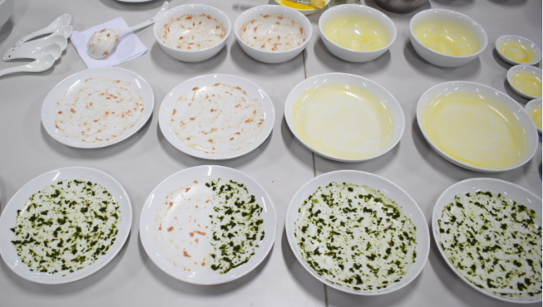
图1：施加模拟污迹后的餐具示意图
经过一系列的测试及评价比较后发现，美的WQP8-W3908J-CN、西门子SC73M810TI、格兰仕W45A3A401S-0S、海尔EW9818J、华帝XWSC-30GB01M五个型号的洗碗机样品在洗涤性能方面表现较为优异，均能清洗干净顽固的模拟污迹。以星级方式对结果进行评价（下同），各样品洗涤性能表现具体如下：
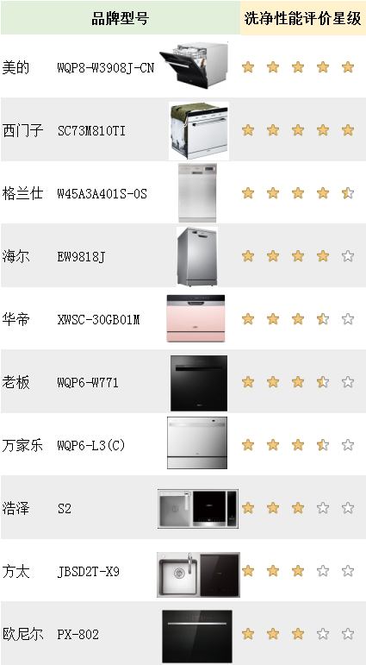
图2：家用洗碗机洗净性能评价星级

2.干燥性能D
干燥性能为家用洗碗机重要的性能指标之一，清洗后干燥的餐具能有效避免细菌滋生，同时干燥的餐具也能给消费者带来较好的用户体验。
本项目通过对样机清洗后的餐具干燥程度进行评价比较后，发现欧尼尔PX-802、美的WQP8-W3908J-CN、格兰仕W45A3A401S-0S、海尔EW9818J、西门子SC73M810TI五个型号的洗碗机样品在干燥性能方面表现较为优异，烘干后的餐具基本没有水渍残留。其中欧尼尔PX-802、美的WQP8-W3908J-CN的干燥性能表现为五星。
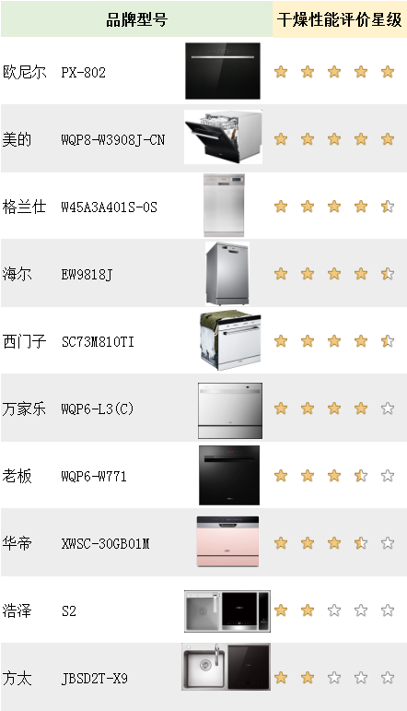
图3： 家用洗碗机干燥性能评价星级
3.能效指数V
能效指数是反映洗碗机的用电量指标，能效指数越小意味着越省电。调查发现，是否费电也是影响消费者选购洗碗机的重要因素，部分消费者因担心洗碗机一个程序运作几个小时会很耗电而不敢购买。
该项目在同一工况下对10款洗碗机样品的能效指数进行了评价比较后发现老板WQP6-W771的能效指数最小，为10个样品中最省电的型号，依次2-5位的分别是万家乐WQP6-L3(C)、华帝XWSC-30GB01M、格兰仕W45A3A401S-0S、方太JBSD2T-X9。上述型号正常使用中的耗电均较少。
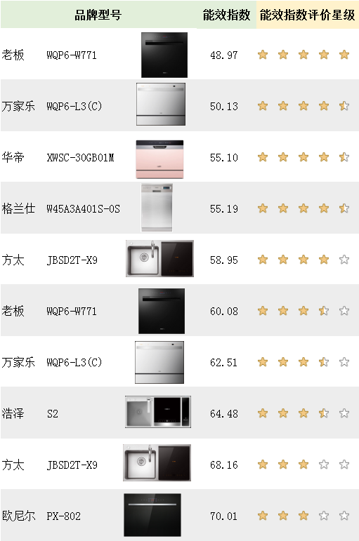
图4：洗碗机能效指数评价星级
4.水效指数W
水效指数是反映洗碗机用水的指标，指数越低意味着洗碗机越省水。区别于传统手洗，消费者最关心的问题之一就是洗碗机是否费水。
该项目在同一工况下对10款洗碗机样品的水效指数进行了评价比较后发现老板WQP6-W771的水效指数最小，为10个样品中最省水的型号，依次2-5名的分别是万家乐WQP6-L3(C)、西门子SC73M810TI、华帝XWSC-30GB01M、格兰仕W45A3A401S-0S。上述型号正常使用中的耗水均较少。
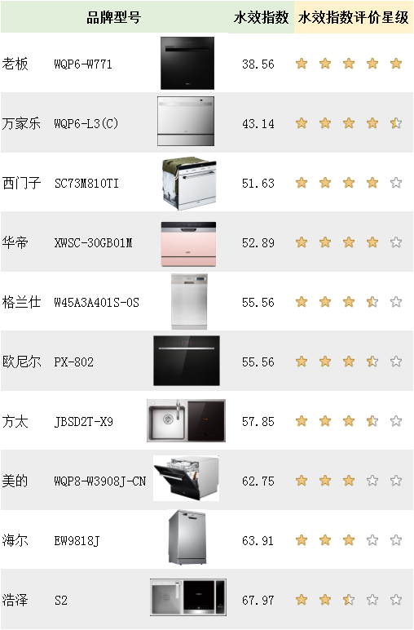
图5：洗碗机水效指数评价星级
5.噪声N
洗碗机产生的噪声高低，直接关系到消费者的生活作息好坏。尤其一般标准的洗碗机程序都在一个多小时以上，有的甚至是几个小时，依据国人的作息习惯，午餐后一般会午睡，晚餐后再洗上几个小时的话也有可能已经到了用户的睡眠时间，但洗碗机仍然在工作，上述情况洗碗机产生的噪声如果过大将严重影响消费者的作息。
为了消除消费者对洗碗机噪声的疑虑，本项目依据标准要求对10款样品（由于水槽式洗碗机的安装使用状态与其他洗碗机的差异较大，以及现行噪声标准未考虑水槽式洗碗机，为了比较试验的客观性，只对除水槽式以外的8款洗碗机样品的噪声结果进行比较排名）。
从检测结果可得，西门子SC73M810TI的静音效果最好，工作时噪音较低。依次2-5名分别为美的WQP8-W3908J-CN、格兰仕W45A3A401S-0S、万家乐WQP6-L3(C)、华帝XWSC-30GB01M。上述型号在正常使用中均没有产生过大的噪声而影响消费体验。
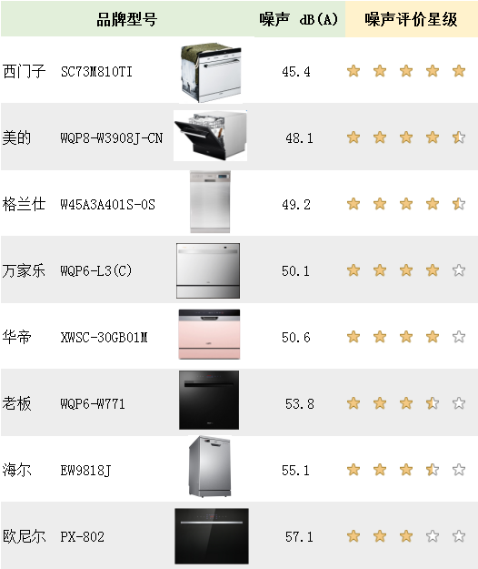
图6：洗碗机噪声评价星级
6.除菌率R
现在各大厂家均推出带除菌功能的洗碗机，在各大网络平台上都有看到相关洗碗机除菌的宣传和报道，类似“中国洗碗机的除菌效果只有你想不到！”、“中国洗碗机的除菌效果惊呆所有人！”、“洗碗机比手洗除菌效果更好”和各种洗碗机“除菌标兵”等宣传。由于细菌肉眼看不见，消费者无从确认其实际功效是否能达到宣传效果，造成消费者在选购宣称带有除菌功能的洗碗机时心存顾虑。
项目组特设置了洗碗机的除菌效果测评项目来解答消费者的疑虑。洗碗机的除菌性能测试是利用人工污染餐具的方式来进行测试，将微生物菌悬液（大肠埃希氏菌Escherichia coli AS1.0090；金黄色葡萄球菌Staphylococcus aureus AS1.0089）制备成餐具污染物后涂覆到餐具上，烘干后装载到洗碗机中，按指定的测试程序运行，对污染餐具在测试程序运行前后的含菌量进行计数，计算除菌率，评价洗碗机的除菌性能是否符合标准的要求。
经过一系列的测试，10款宣称带除菌功能的洗碗机的除菌率均＞99.9%，证明商家并没有虚假宣传，除菌率均符合标准的要求，因此10款洗碗机的除菌率表现均为五星。
7.用户体验U
为了更直观地反映出10个试样型号的用户体验情况，主办单位特组织了80名消费者对10个试样型号的外观做工、产品安装便捷性、说明书易读性、产品易操作性、餐具架设计合理性、洗涤时长可接受性、附加功能合理性、人机交互7个参数进行实际使用及评分。用户体验时，样机的型号信息、品牌信息均采取了遮盖处理，消费者是在不了解产品相关信息情况下进行评价的。
经统计分析，海尔EW9818J用户评价得分最高，用户体验最好。依次排2-5位的型号为西门子SC73M810TI、美的WQP8-W3908J-CN、格兰仕W45A3A401S-0S、方太JBSD2T-X9。上述型号均获得较好的用户体验。
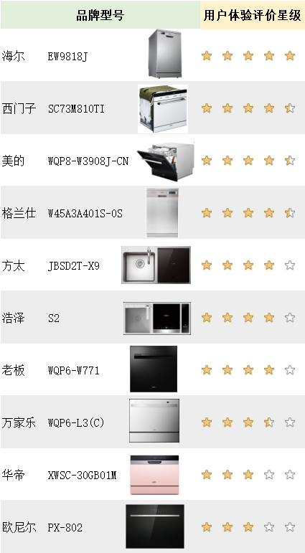
图7：用户体验评价星级
四、比较试验结论分析
（一）强制性安全项目结论分析。
在本次10款家用洗碗机试样型号中，有9款全部符合13项强制性安全测试项目的标准要求，符合型号占比90%。1款不符合国家强制性标准要求的型号为接地措施项目不符合标准要求。主要原因是生产企业未能全面把握国家强制安全标准的要求。
分析认为，由于洗碗机结构较为复杂，企业进入的技术、资金门槛较高，该类产品的安全性能相对有保障。

（二）推荐性性能项目结论分析
1.综合性能分析。
本次进行推荐性性能项目比较的10款样品中，所包含功能基本一致，仅在安装方式上存在差异。综合性能得分是依据各样品单项性能得分×各性能项目得分权重进行累加，计算公式为：洗涤性能×20% + 干燥性能×20% + 耗电量×12% + 耗水量×12% + 噪声×10% + 用户体验×15% + 除菌率×11%，满分为10分。
经计算，西门子SC73M810TI性能综合得分最高，为7.89分。综合性能排名2-5位的分别为格兰仕W45A3A401S-0S、美的WQP8-W3908J-CN、海尔EW9818J、老板WQP6-W771。由于欧尼尔PX-802存在强制性安全项目不符合的情况，因此不参与综合性能评价。

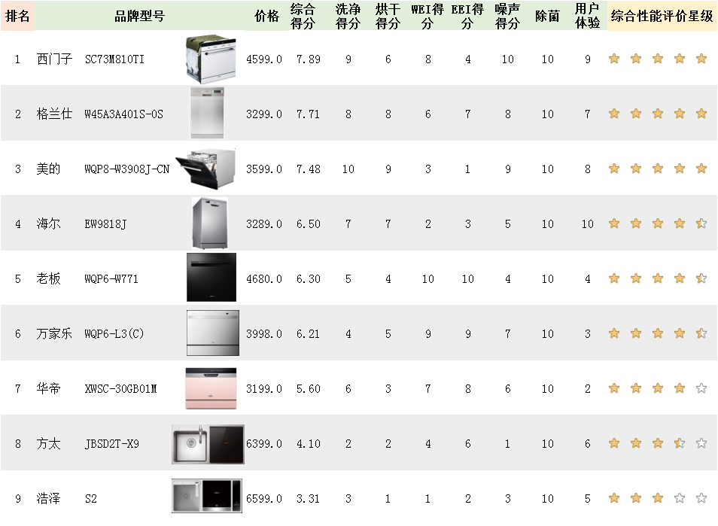

图8：综合性能排名及评价星级
2.总体洗涤性能理想，不同品牌有差异。
对于消费者最关心的洗碗机是否能洗净的问题，本次10款洗碗机的洗涤性能总体理想，模拟污染后的餐具绝大部分能洗净，仅有个别餐具存在小量污迹残留情况。存在该情况的原因有：一是型号与型号之间洗涤性能存在的客观差距；二是本次试验模拟的污染情况较为严酷，一般家庭清洗一天内使用的餐具时不会出现如此严酷的情况。
3.各式安装的洗碗机互有优势。
柜式、嵌入洗碗机由于腔体较大，因此可放入较大的餐具进行清洗，如汤锅、煎锅。大腔体同时也有利于空气对流，因此干燥性能也较好。但占地较大，需要预留加大的安装空间。
台式洗碗机体积小、安装简易，部分台式洗碗机甚至可手动加水，无需外接水管。容量较小，适合用餐人数较少的家庭使用。但干燥性能较柜式、嵌入式洗碗机差。
水槽式洗碗机清洗功能较丰富，一般除餐具清洗外，还能清洗果蔬、海鲜等。安装便捷程度介于嵌入式与台式之间，可直接利用厨房中的水槽空间进行安装，但干燥性能却较柜式、嵌入式洗碗机差。
4.洗碗机实际使用成本不高，平均一次洗涤成本约为1.6元，耗水量远小于洗衣机。
大部分犹豫的消费者都会有这样的担忧——使用洗碗机是否会带来太高的额外成本。使用洗碗机的成本来源主要有电费、水费以及洗涤剂。经过对10款样品的测试统计发现，进行一个节能/标准周期的耗电量在0.533kWh-0.85kWh之间，平均耗电量为0.66kWh/次，电费约为0.32元/次。耗水量在5.9L-10.8L之间，平均耗水量为8.2L/次，水费约为0.23元/次。而洗涤剂以某主流品牌洗碗块为例，每次约为1.1元/次。所以平均进行一个节能/标准周期（即洗涤、漂洗、干燥一次）的成本约为1.6元，该价格较低，处于大部分消费者能承担的范围。
为了更加直观反映洗碗机的耗水耗电情况，我们跟普及率非常高的洗衣机进行了耗水耗电情况的比较。如图11所示洗碗机的平均值参照本次10个型号样机的数据，洗衣机数据为日常检测积累的平均经验值。可以发现，洗碗机的耗水要比洗衣机少得多，而耗电正好介于滚筒洗衣机与波轮洗衣机之间。
综上，洗碗机的使用成本不高，属于普遍消费者可接受的范围内。
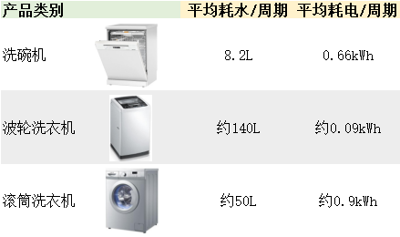
图9：洗碗机、洗衣机耗水耗电对比（图片与本次测评无关）
5.洗碗机噪声处于常见家电噪声的中低水平，仅略高于较安静的电冰箱。
噪声污染为城市主要污染类别之一。消费者经过一天繁忙的工作回家后理所当然希望身处一个安静舒适的环境中休息。尤其以洗碗机的工作特点（饭后使用，洗涤周期较长），洗碗机存在较大概率出现在消费者睡眠时进行工作。因此洗碗机噪声的大小将直接影响到消费者的正常作息。
为了直观反映洗碗机的噪声水平，我们将洗碗机的噪声水平与其他常见的家电进行对比。如图12所示，洗碗机的平均噪声参照本次10个测评样品的平均值，其余产品噪声数据为日常检测积累的平均经验值。可见，洗碗机的噪声是处于可以接受的噪声水平，远低于我们认知噪声较大的洗衣机（脱水状态）、搅拌机、电吹风，仅比较为安静的电冰箱高。
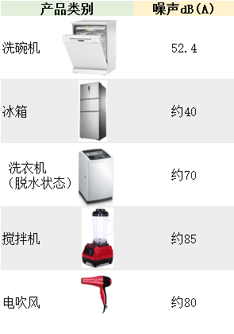
图10：洗碗机与其他常见家电噪声对比（图片与本次测评无关）
6.10个型号样机均符合其宣称的除菌功能，消费者可使用带除菌功能洗碗机取代消毒碗柜。
市场上宣称具备除菌功能的洗碗机越来越多，且具备除菌功能的洗碗机更受消费者的青睐，已有成为标配功能的趋势。主要原因有二：其一、餐具直接与食物接触，直接关系到饮食卫生安全；其二、洗碗机的尺寸与消毒碗柜相约，如洗碗机除洗涤功能同时具备除菌功能，消费者将更倾向选择带除菌功能的洗碗机而不是功能单一的消毒碗柜。通过系列检测，10个所检型号样品的除菌率均达到了＞99.9%的效果，达到了消费者的预期。
- 用户对说明书易读性、产品安装便捷性、餐具架设计
合理性体验评价较差。
在用户体验评价中，说明书易读性、产品安装便捷性、餐具架设计合理性等三项平均评价较低，说明体验差。
说明书易读性不好，是我国大多数家电商品的通病，在洗碗机上同样存在。厚厚一本说明书，打开密密麻麻的文字说明，绝大部分消费者没有耐心看完，而且文字过于羞涩难懂，导致误操作时有发生。较好的如本次比较试验的西门子SC73M810TI，除了厚厚的说明书外，会同时附上一页快速操作说明，使用消费者能较容易地快速理解如何操作洗碗机。其实除传统的文字说明外，可利用电商平台、企业主页或公众号上传产品操作教学的视频，这样效果将更为直接，消费者也较易接受。
产品安装便捷性不佳，在本次比较试验样品中普遍存在。尤其是嵌入式、水槽式洗碗机，如非装修用户事前预留位置安装，入住后中途装配难度较大。
餐具架设计合理性不强，主要体现在部分洗碗机直接采用基于西式餐具设计的餐具架，部分中式餐具放不好影响洗涤、干燥功能，有的甚至放不下。嵌入式、柜式的洗碗机餐具架需要长时间弯腰操作，而家庭中负责清洗餐具的任务一般由老人或妇女负责，该人群不适合长期弯腰工作，从而降低使用洗碗机的意愿。
五、国内洗碗机产品存在的不足
根据比较试验结果和用户体验评价，结合行业专家意见，经深入分析，总结出国内洗碗机产品存在以下不足：
（一）洗碗机产品的本土化设计不足
洗碗机最早应用于西方国家，其设计是基于西方的烹饪及饮食习惯设计的。西式餐具较浅，形状较中式餐具少，而中式餐具往往较深且形状较多，部分洗碗机产品直接照搬外国餐具架的设计，导致中国消费者使用过程中经常出现餐具与洗碗机餐具架不匹配的情况。严重降低了洗碗机的有效容量、洗涤性能、烘干性能。
西方平均每餐使用餐具较多，因此传统的洗碗机额定容量较大，不适合用餐人数较少的中国家庭。市场上已出现针对用餐人数较少的小型洗碗机，可解决小容量洗碗机的市场需求。但部分产品是通过精简结构及牺牲性能来减小洗碗机体积及容量的，最终会影响消费者的用户体验。
（二）洗碗机产品安装难问题依然存在
洗碗机安装困难为制约洗碗机普及和行业发展的主要原因。本次比较试验发现，虽然目前国内市场洗碗机产品已有柜式、嵌入式、台式、水槽式等多种款式选择，但依然存在安装条件高、难度大、适应性差等问题，特别对于未预留安装位置的家庭来说，更是难题。此外，由于各种洗碗机的外形尺寸差异大，也存在产品更换使用难的问题，消费者在使用某品牌洗碗机后，如果想更换其他品牌或甚至是同品牌的其他型号洗碗机，往往找不到尺寸适合的产品，十分不利于洗碗机产品的更新换代。若洗碗机款式能标准化为几个特定的尺寸，将大大地提高用户初装或换装的便利性。
（三）行业对洗碗机额定容量定义不统一
不同厂家生产的洗碗机对额定容量的定义不同，增大了消费者选购的难度。额定容量为消费者选购洗碗机的重要考虑指标，但由于该标准不统一，导致其参考意义大打折扣。本次测试发现，宣称相同额定容量的不同厂家生产的产品，其实际包含的餐具数量、类型不尽相同，部分甚至出现虚标的情况。该问题有望随着《洗碗机能效和水效限定值及能效水效等级（报批稿）》的出台实施得到解决。
（四）型号命名过于复杂，给消费者维护及选购产品带来不便
家用洗碗机的型号命名普遍过于冗长繁琐，行业也没有统一命名的规则，消费者理解困难也不好记住，对产品的售后维护及选购带来诸多不便。
以本次10个比较试验型号样品的型号为例，10个中有9个的型号名称都过于冗长难懂。型号的冗长及复杂其本意是方便企业对其型号的区分及管理。冗长的型号中一般包含了产品设计的系列、颜色、容量、销售渠道等信息。但这些信息大可不必一定写在面对消费者端的产品型号上。如企业简化洗碗机的型号命名，将复杂的型号命名及含义赋予产品的系列号及条形码，既可达到企业的管理目标，又便于消费者识别。
序号 | 品牌 | 型号
1 | 西门子 | SC73M810TI
2 | 美的 | WQP8-W3908J-CN
3 | 海尔 | EW9818J
4 | 格兰仕 | W45A3A401S-0S
5 | 万家乐 | WQP6-L3(C)
6 | 华帝 | XWSC-30GB01M
7 | 欧尼尔 | PX-802
8 | 老板 | WQP6-W771
9 | 浩泽 | S2
10 | 方太 | JBSD2T-X9
表5：家用洗碗机型号命名实况
六、制约洗碗机行业发展的主要因素
为掌握洗碗机消费现状及市场需求，引导企业提高生产，促进有效供给，我们以问卷的方式随机对400位消费者进行调查，从产品了解程度、选购优先考虑因素、用餐人数、清洗餐具习惯、烹饪习惯、价格接受范围、国内外品牌偏好、关注功能、阻碍购买的因素、需求程度、期望使用寿命等11方面掌握情况。经对调查结果深入分析，发现以下问题是制约了我国洗碗机行业发展的重要因素。
（一）宣传引导力度不足
在调查中发现，九成多的消费者不了解洗碗机产品功能，甚至不知道该类产品，认为洗碗机是必需品和使用该产品的受访者仅占27.1%和8.4%。原因是，84%的人担心洗不干净，58.5%担心干燥效果不好，44.7%担心噪声大，43.1%担心耗水，40.1%担心耗电（详见图12、13、14）。实质上，消费者担心的这些问题并不是客观存在，比较试验结果已经给予有力的反驳。之所以出现这种结果，在于产品的宣传力度不够。由于行业与相关企业不重视宣传推介，产品真实全面的信息未能及时传递给消费者，没有形成正确的消费认知，导致商品不能被了解和认可。
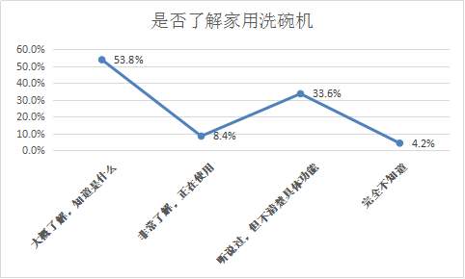
图11：受访者对家用洗碗机了解程度的调查数据
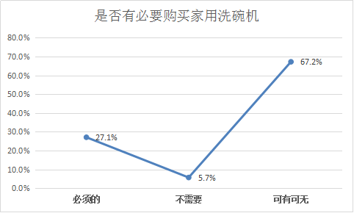
图12：受访者是购买意欲的调查数据
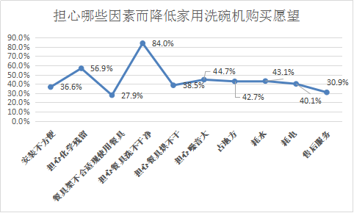
图13：阻碍受访者购买洗碗机的因素调查数据
（二）对市场和消费需求了解不够
在对选购优先考虑因素的调查中，发现品质、功能、品牌及价格消费者最为关心。尤其是价格，近半数受访者认为目前市场上的家用洗碗机价格偏贵，普遍能接受的价位在3500元以下，价格成为制约洗碗机产品在国内普及重要因素。这就需要企业在注重品质、功能的同时，更加重视成本控制，要依据不同消费群体的需求，设计不同功能、不同价位的产品，切实处理好品质、功能、品牌及价格四者之间的平衡关系，这是国内行业和相关企业必须努力的地方。
而值得庆幸的是，在对国内品牌和外国品牌选择调查中，67.9%的受访者表示无固定偏好，20.2%明确表示选择国内品牌，高于选择外国品牌（11.8%）近九个百分点，这无疑是行业发展的利好消息。
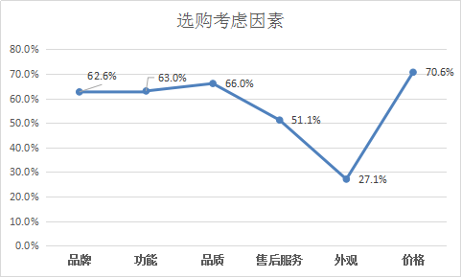
图14：受访者选购优先考虑因素调查数据（多选）
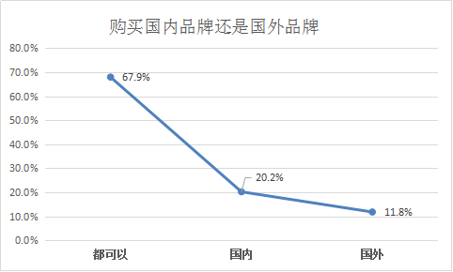
图15：受访者对购买国内外品牌的偏好调查数据
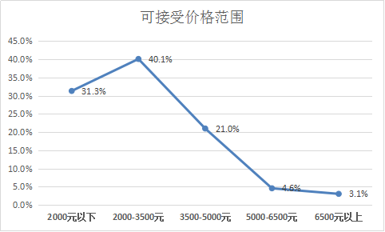
图16：受访者价格接受范围的调查数据
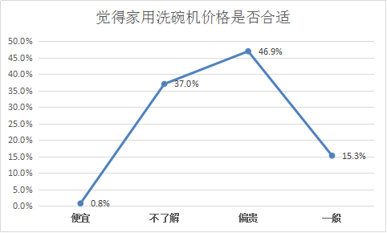
图17：受访者对家用洗碗机价位的看法调查数据
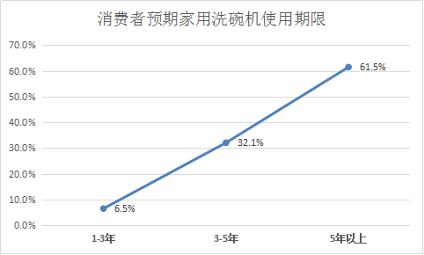
图18：受访者对家用洗碗机使用期限调查数据
（三）产品设计的功能性、多样性表现较弱
除基本的洗涤功能外，80%以上受访者认为干燥功能及除菌功能是洗碗机的必备功能。但市场上部分小型洗碗机不具备干燥功能或干燥功能不理想。调查发现，51.9%受访者为3-4人用餐，87%的受访者餐后马上清洗，说明中小容量的洗碗机更符合市场需要，但市场上该类产品却相对较少，不能完全满足消费者需求。此外，由于消费者烹饪用油习惯不同，多油的占21.0%，少油的占26%，需要不同洗涤程序的产品，但企业在产品的多样性设计方面，还是不能满足不同消费者的需求。
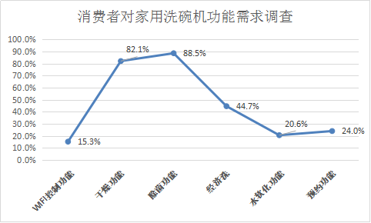
图19：受访者对家用洗碗机使用期限调查数据（多选）
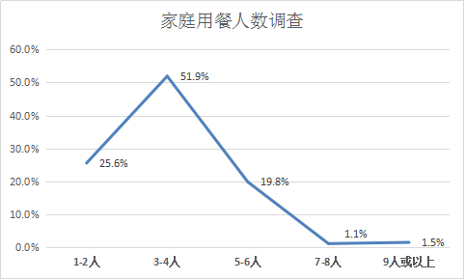
图20：家庭用餐人数调查数据
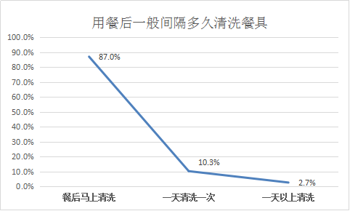
图21：餐具清洗习惯调查数据
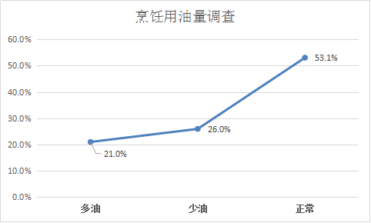
图22：烹饪用油量习惯调查数据

- 提升产品和行业发展水平的意见建议
通过比较，找出产品供给与市场需求的矛盾点和行业发展的不足，帮助企业改善产品提升生产，这是本次比较试验工作的另一目的。在综合消费者和检测专家等意见的基础上，提出以下意见建议：
（一）对企业的意见建议。
- 强化标准意识。洗碗机生产企业除要加强对国家
强制性安全标准的学习实施，还要强化性能标准的掌握和应用。由于现阶段洗碗机性能要求未有强制标准，只有推荐性的行业标准QB/T 1520-2103,及推荐性国家标准GB/T 20290-2016，由于非强制，洗碗机厂家参考使用的意愿不高。但洗碗机国家强制性能标准《洗碗机能效和水效限定值及能效水效等级（报批稿）》已处于报批阶段，预计很快发布并实施，所有在国内市场销售的洗碗机产品均需要满足该标准要求才能上市销售。由于产品改良需一定周期，企业应主动了解强制标准要求，提前调整产品结构，确保标准实施后产品符合该标准要求。
2.强化质量意识。质量性能是消费者最看重的因素。企业要树立正确质量观，要加强质量控制，完善质量管理，杜绝偷工减料行为，更不能为节约成本牺牲品质，确保生产的洗碗机质量的稳定性、一致性。
3.强化服务意识。洗碗机企业要重视市场的反映和消费者的意见，要以需求为导向设计研发产品，积极推进洗碗机本地化设计的进程，生产更加适合国内消费者要求、符合国人消费习惯的产品。要加强售后服务管理，不断提升用户体验和满意度。
（二）对提升完善标准的意见建议
按标准考核的类型不同，洗碗机适用的标准可分为安全、EMC(电磁兼容)、性能标准三类。
检测专家指出，目前洗碗机产品在安全、EMC方面的标准体系较为完善，国内外都已经有相应的标准。但是，洗碗机国内适用的安全标准GB 4706.25-2008对应的IEC标准版本是IEC 60335-2-5: 2005，而IEC标准的最新有效版本是IEC 60335-2-5: 2012+A1:2018，这就说明我国的洗碗机国家强制性安全标准的版本还是相对比较旧的。这样一些新IEC标准中考虑比较周全的新修订条款就无法应用到内销的产品上，而这些新条款一定程度上会提高家用洗碗机的安全性及可靠性。
检测专家认为，由于《洗碗机能效和水效限定值及能效水效等级（报批稿）》未发布实施，因此洗碗机在强制国家性能标准正处于相对缺失状态。我国的洗碗机性能标准主要参考IEC 60436进行制定，本在该基础上进行一些本地化的改进。例如测试用的西式餐具改为符合国人餐饮习惯的中式餐具，这是需要肯定的一大改进。但该标准仍存在不足，标准中使用的标准物质、标准设备仍为照搬IEC标准，因为标准物质如菠菜、茶叶、燕麦等以及标准设备参比机、微波炉、研磨器等设备均需要从欧洲进口。配齐上述标准物质及设备需投入大量成本及时间，极大地阻碍了中小企业、第三方检测机构对洗碗机性能测试能力建设的投入，不利于产品上市前性能方面的验证及改良。此外，国家标准在洗碗剂化学物质残留方面尚存空白，而该问题正是消费者较为关注的问题之一
综上意见，我们建议，尽快实现洗碗机性能标准中标准物质、设备的本土化，尽快出台洗碗剂化学物质残留相关标准，免除消费者担忧，也为生产洗碗机及洗碗剂企业的产品设计提供参考依据。
八、洗碗机消费指引
由于对产品不甚了解以及各种担忧顾虑，消费者面对洗碗机产品可以说“又爱又怕”，陷于选择的困惑。为正确引导消费，帮助消费者选用，根据比较试验结果，结合专家意见，作出以下指引，提醒消费者在选购时重点考虑以下因素：
考虑因素1：安装方式
柜式的大小一般与洗衣机相当，安装时不需要固定，只要找一个合适的空间放置，接电接水并在家中排水口放置好排水管后便可使用，适合家中空间较大的家庭使用。嵌入式的大小一般跟家中嵌入式消毒碗柜相当，购买前需要先确认好家中橱柜的尺寸方可购买，安装后与橱柜一体，比较美观，适合有装修计划或家中橱柜已预留安装空间的家庭使用。
台式的体型比较小，不需要固定安装，可以放置在台面上使用，部分台式机还可以手动加水，无需连接水管，适合家中空间不大、接/排水不方便及用餐人数较少的家庭使用。
水槽式洗碗机是与水槽一体的洗碗机，不占用厨房额外的空间，但购买前需先确保家中橱柜安装水槽位置的尺寸方可购买，适合有装修计划及橱柜水槽安装空间足够的家庭选购。
考虑因素2：额定洗涤容量（套数）
额定洗涤容量（套数）与日常使用直接相关，购买前应根据家庭实际人口选择适当额定洗涤容量（套数）的洗碗机，如3口之家，一般选择6套或以下额定洗涤容量（套数）的洗碗机即可满足使用要求。选择合适的额定洗涤容量（套数）既能提高洗碗机的使用效率，又能确保洗碗机不占用过多的空间。因为不难理解，额定洗涤容量（套数）一般情况下是与洗碗机的体积成正比的。
考虑因素3：产品功能
目前市场上的洗碗机基本包含洗涤、漂洗、烘干的功能，部分简易的洗碗机可能不含烘干功能。另外除菌功能也逐渐成为洗碗机的标配功能。正因为如此，有从业人员预计，随着带抗菌除菌功能洗碗机的普及，洗碗机有逐渐替代消毒碗柜的趋势。再有就是各种不同模式的洗涤程序选择、预约、果蔬清洗、水软化、WiFi联网控制等功能。一般功能复杂程度是与产品价格成正比的，仅选购自己需要的功能可避免不必要费用。
考虑因素4：使用环境
洗碗机的安装使用环境与洗衣机类似，除了个别小型的台式洗碗机之外，其余洗碗机除了供电连接之外，都需要进行供水及排水的连接，因此在购买洗碗机前，应提前确定家中的供水、供电、排水是否满足洗碗机的安装需要。
考虑因素5：优先选购有自愿认证标志的洗碗机
洗碗机产品在我国是属于自愿认证产品，因此在市面上销售的产品中，就存在已获认证及未获认证两种产品。由于已获认证的产品是经过国家强制性安全标准的检测后才上市销售的，产品质量更有保障。消费者可在产品的铭牌上、包装或电商平台的产品信息上查询该产品是否已获认证。
考虑因素6：国内及国外品牌差异
国内、国外品牌各有优势，国外品牌起步较早，技术沉淀较久，因此产品的质量及可靠性较高，但价格较高，性价比并不突出。国内品牌洗碗机均价相对较低，整体性能不弱，相对符合国内消费水平。
国外品牌洗碗机一般以大容量机型为主，适合用餐人数较多的家庭。国内品牌除了大容量机型外，相继推出中小容量机型，针对用餐人数较少的中国家庭。
国外品牌洗碗机碗篮主要针对西式餐具，西式餐具多为碟子，部分中式餐具会存在装载不合适的情况。国内品牌相继推出针对中式餐具的碗篮，更适合中国家庭。
敬告：
比较试验结果仅对样品负责，不代表同品牌不同型号、不同批次产品的质量状况；测试结果仅供消费者选购产品作参考，为企业改进生产提高产品质量服务，不构成对任何相关产品的推荐与宣传；任何企业、机构不得利用本次测试结果刊登广告或从事其它促销、宣传、推广活动，违反本规定者广东省消费者委员会将依法追究其法律责任。

广东省消费者委员会
佛山市消费者委员会
2018年9月

